Міністерство освіти і науки України

Національний університет «Львівська політехніка»

Кафедра систем штучного інтелекту



**Звіт**

про виконання

**Лабораторних та практичних робіт № 3**

***з дисципліни:*** «Мови та парадигми програмування»

***з розділу***: «Цикли. Вкладені Цикли. Функції. Перевантаження функцій. Рекурсія.»

***Виконав(ла):***

студент групи ШІ-11

Ільницький Олександр Ігорович

# **Тема роботи:**

Побудова функцій, які використовують рекурсію, перевантаження та різноманітні цикли.

# **Мета роботи:**

Навчитись використовувати рекурсію та перевантаження функцій для створення алгоритмів, вміти створювати розгалужені алгоритми.

# **Виконання роботи:**

## **1. Опрацювання завдання та вимог до програм та середовища:**

Завдання №1 “**Programming: VNS Lab 2 Task 1**”

* Варіант: 3

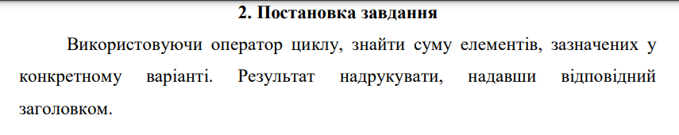

* 

Рисунок : "VNS Lab #2"

Завдання №2 **“Programming: VNS Lab 3 Task 1**”

* Варіант: 3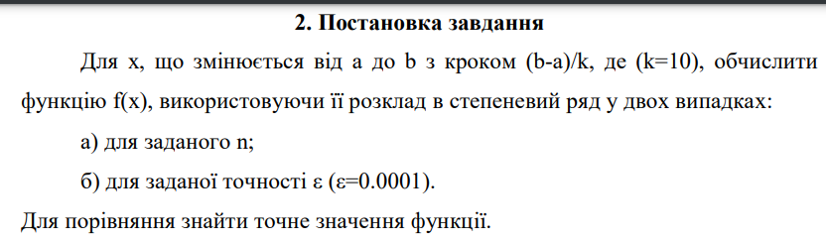
* 

Рисунок : "VNS Lab #3"

Завдання №3 “**Programming: VNS Lab 7 Task 1**”

* Варіант: 3

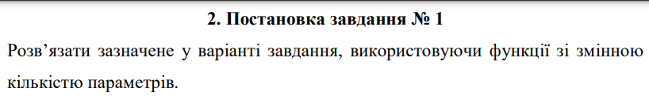

* 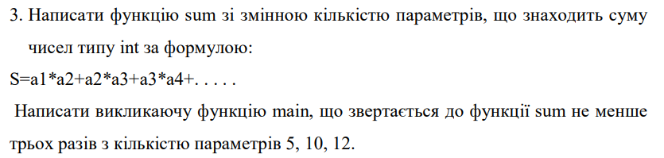

Рисунок : "VNS Lab #7 Task 1"

Завдання №4 “ **Programming: VNS Lab 7 Task 2**”

* Варіант: 3

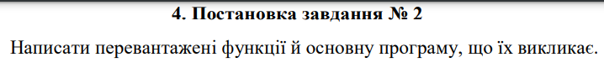

* 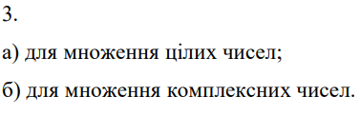

Рисунок : "VNS Lab #7 Task 2"

Завдання №5 “ **Programming: Class Practice Task** ”

* 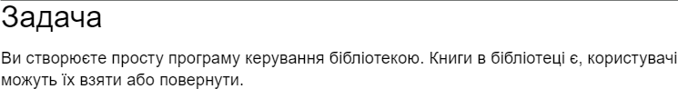

Рисунок : "Class Practice Task"

## **2. Дизайн та планована оцінка часу виконання завдань:**

Завдання №1 “**Programming: VNS Lab 2 Task 1**”

* Теоретично необхідний час для виконання: 20 хв

Завдання №2 “**Programming: VNS Lab 3 Task 1**”

* Теоретично необхідний час для виконання: 15 хв

Завдання №3 “**Programming: VNS Lab 7 Task 1**”

* Теоретично необхідний час для виконання: 30 хв
* Дизайн:
* 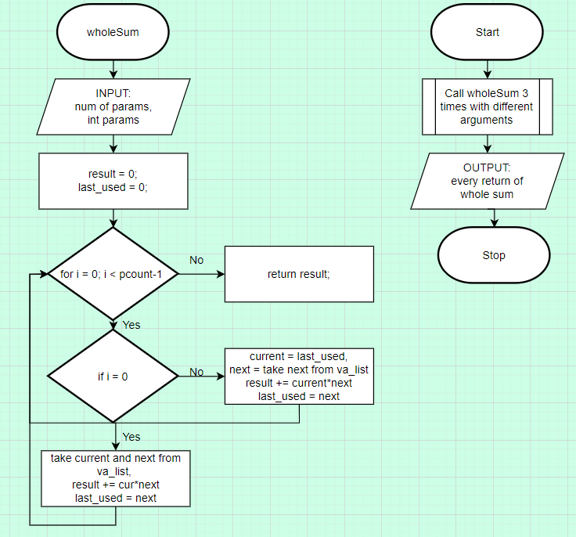

Рисунок : "VNS Lab #7 Task 1 DrawIo Design"

Завдання №4 “**Programming: VNS Lab 7 Task 2**”

* Теоретично необхідний час для виконання: 30 хв

Завдання №5 “**Programming:  Class Practice Task**”

* Теоретично необхідний час для виконання: 35 хв

**Теоретичний час на виконання всіх задач: 2 год. 10 хв**

## **3. Результати виконання завдань та фактично затрачений час:**

Завдання №1 “**Programming: VNS Lab 2 Task 1**”

* Написаний код для виконання задачі:

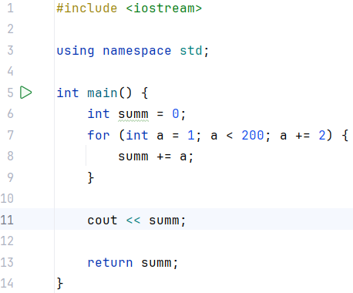

Рисунок : "VNS Lab #2 Task 1 Code"

* Результат виконання коду:



Рисунок : "VNS Lab #2 Task 1 Run Result"

* Практично необхідний час для виконання: 15 хв

Завдання №2 “**Programming: VNS Lab 3 Task 1**”

* Написаний код для виконання задачі:

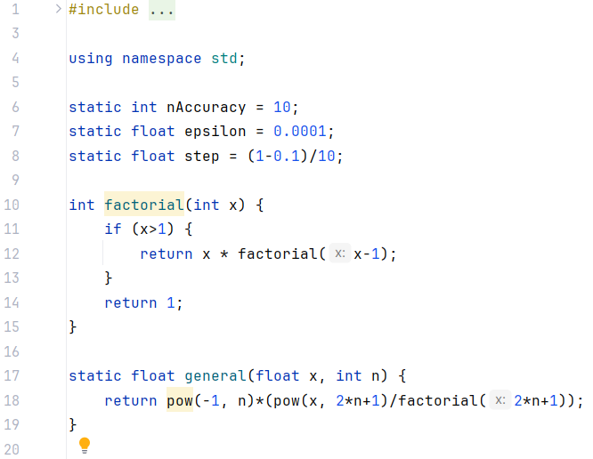

Рисунок : "VNS Lab #3 Task 1 Code"

* Результат виконання коду:

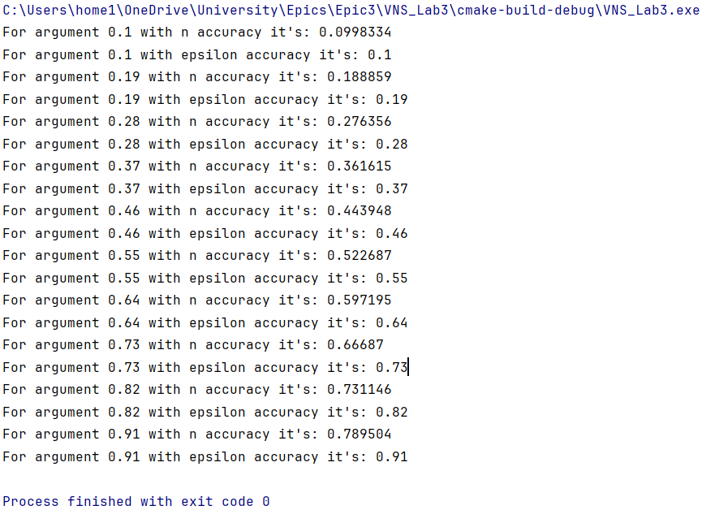

Рисунок : "VNS Lab #3 Task 1 Run Result"

* Практично необхідний час для виконання: 20 хв

Завдання №3 “**Programming: VNS Lab 7 Task 1**”

* Написаний код для виконання задачі:

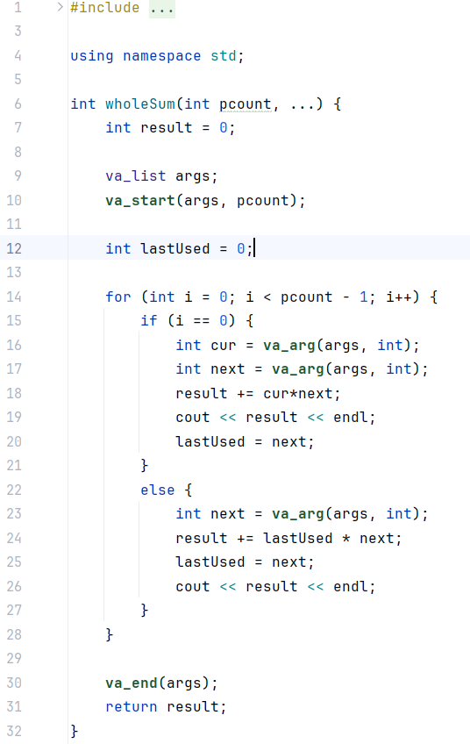

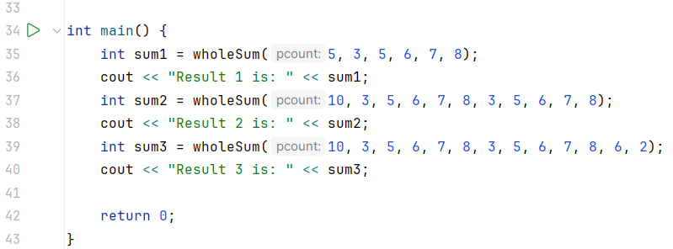

Рисунок : "VNS Lab #7 Task 1 Code"

* Результат виконання коду:

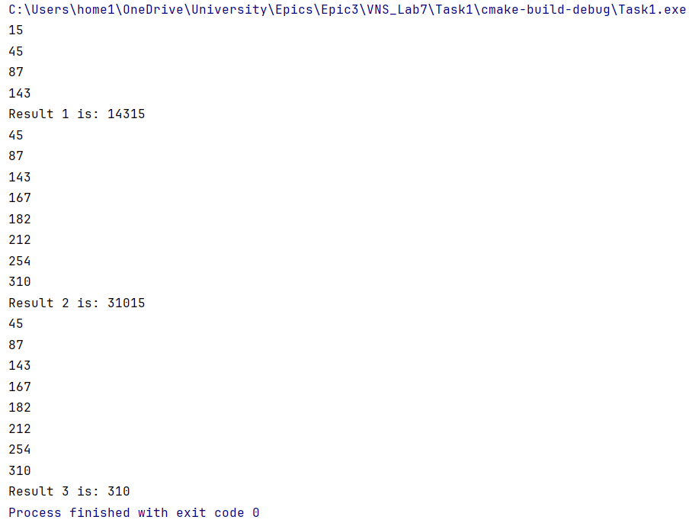

Рисунок : "VNS Lab #7 Task 1 Run Result"

* Практично необхідний час для виконання: 25 хв

Завдання №4 “**Programming: VNS Lab 7 Task 2**”

* Написаний код для виконання задачі:

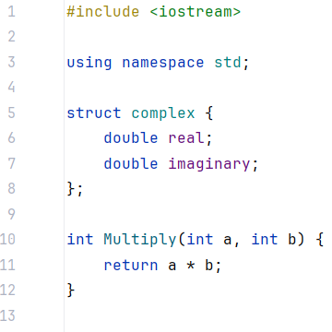

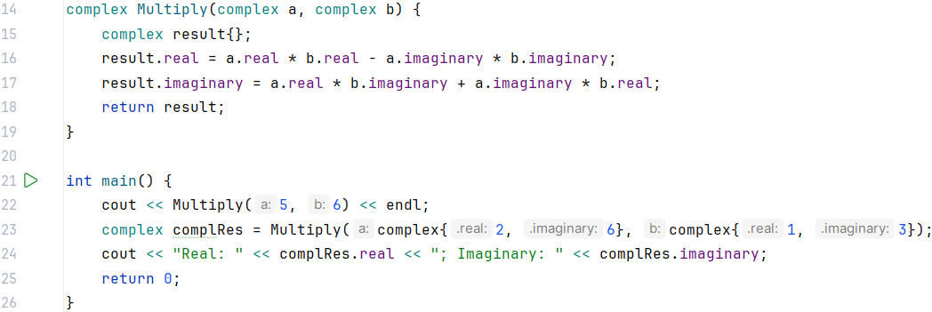

Рисунок : "VNS Lab #7 Task 2 Code"

* Результат виконання коду:

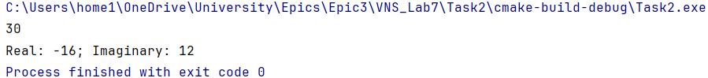

Рисунок : "VNS Lab #7 Task 2 Run Result"

* Практично необхідний час для виконання: 25 хв

Завдання №5 “**Programming:  Class Practice Task**”

* Написаний код для виконання задачі:

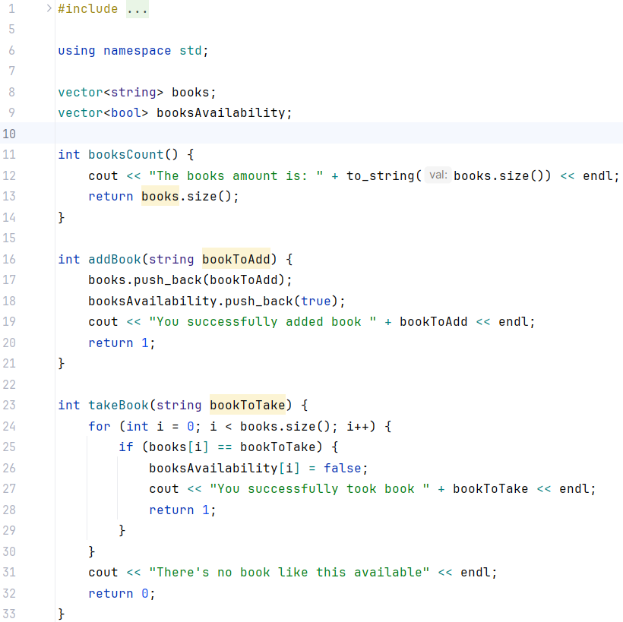

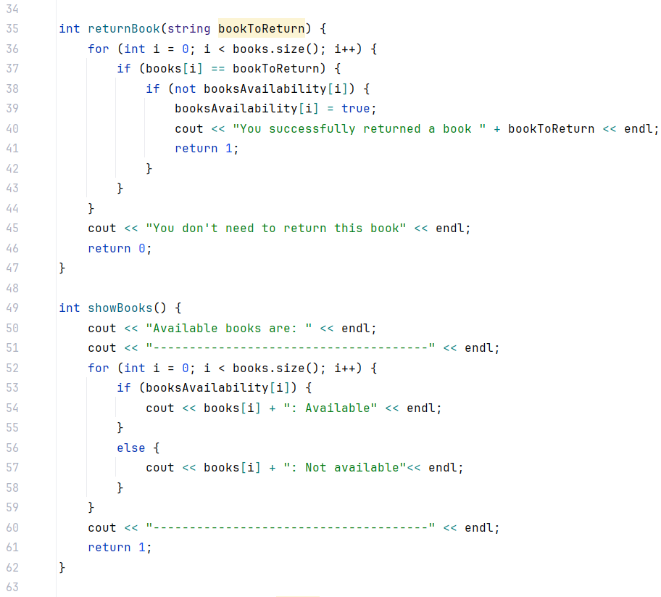

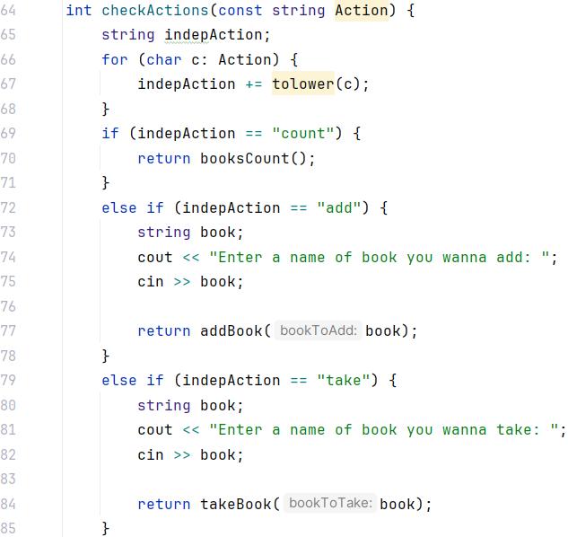

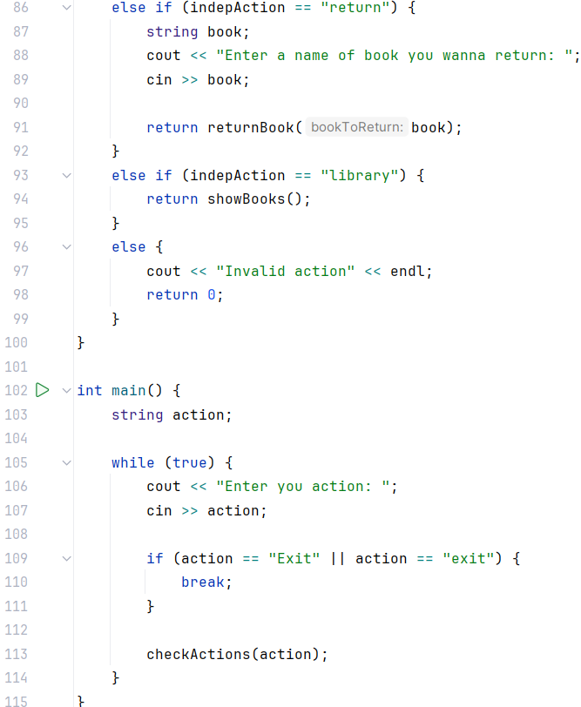

Рисунок : "Class Pratice Code"

* Результат виконання коду:

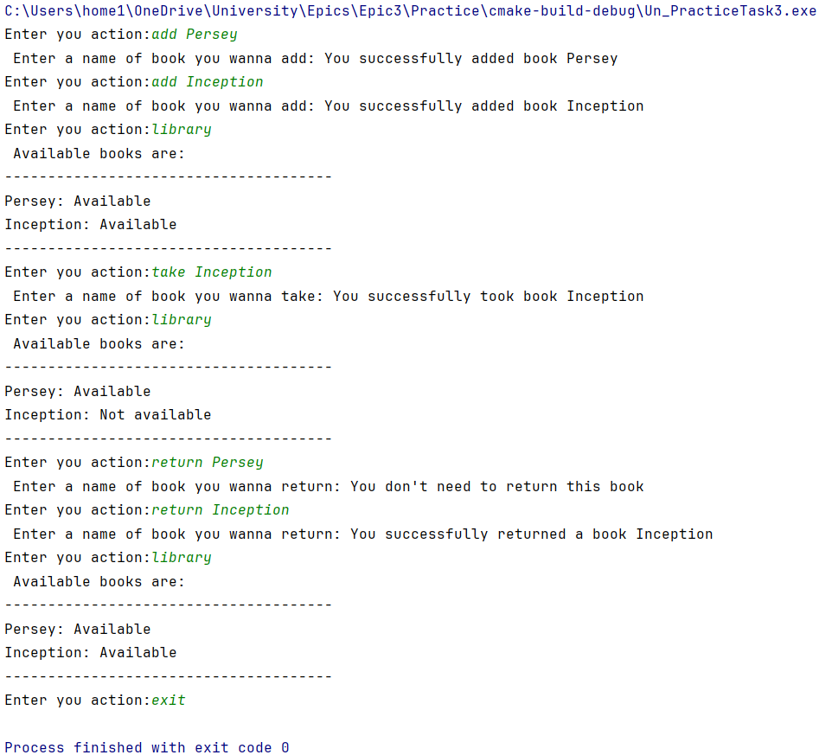

Рисунок : "Class Practice Run Result"

* Практично необхідний час для виконання: 40 хв

**Практично необхідний час на виконання всіх завдань: 2 години 5 хв.**

# **Висновки:**

Получив практичні навички з використання рекурсії та перевантаження функцій під час створення алгоритмів, використав розгалужені алгоритми при написанні коду для задач.